So erreichst Du die General Motors – Zentrale an der Stelzenstrasse 4
in 8152 Glattbrugg
Ab Hauptbahnhof Zürich mit der S-Bahn oder mit dem Tram der Linie 11 bis Bahnhof Oerlikon. Weiter mit dem Bus 781 bis Haltestelle „Mode Center TMC“,

ab Flughafen-Bahnhof mit dem Bus 781 bis Haltestelle „ Mode Center TMC“.

von dort ist es bis zur Stelzenstrasse 4 ein Katzensprung.

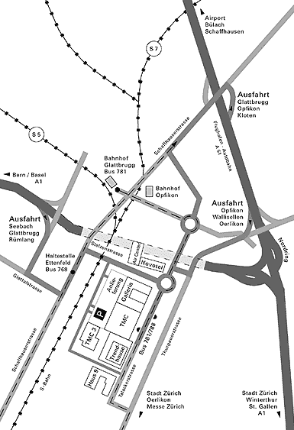
Stelzenstrasse

